Беседа с детьми средней группы на тему
« Профессия – строитель»

Воспитатель: Беляевских Ирина Юрьевна.
Беседа на тему: «Профессия – строитель»

Цель: Познакомить детей с профессией строителя, обогащение и уважения к труду строителей.
Ход беседы:
Загадка.
Кирпичик кладет он в ряд
Строит садик для ребят
Не шахтер и не водитель
Дом нам строить
(Строитель)
Именно от их труда зависит, какой будет наша страна. Мы поговорим о профессии строителя.
Рассказ воспитателя о профессии строителя. «Профессия строителя существует давно, столько, сколько существует человечество.
Человек всегда нуждался и нуждается в зданиях, где бы он мог жить, учиться, работать, развлекаться. Поэтому работа строителей так важна и необходима. Постройкой здания занимается множество людей разных специальностей – все они строители. Архитектор проектирует здания, делает их чертеж. Экскаваторщик работает на экскаваторе, роет котлован под будущее здание. Крановщик укрепляет краном, поднимает и доставляет тяжелые части дома: кирпичи, панели, рамы. Кровельщик кроет крышу здания. Штукатур отделывает стены. Маляр красит стены, потолок, рамы, пол, двери. Стекольщик вставляет стекла. Строитель должен быть очень внимательным, добросовестным, ответственным человеком. Ему нужно много знать, уметь, чтобы хорошо выполнить свою работу.
-Подумайте, дети, для чего строителю нужна специальная одежда: каска, рукавицы, комбинезон .

Физминутка.
!,2,3,4,5
Будем строить и играть
(прыжки на месте)
Дом большой ,высокий строим.
(на носочки и тянемся руки к верху)
Окно, ставим, крышу кроем
(Руками окно, крышу сомкнуть над головой руки)
Вот какой красивый дом
(указательный вытягиваем вперед)
Будет жить в нем старый гном.
(Приседаем)
Вопросы для закрепления.
Какими качествами должны обладать представители этой профессии?
Что помогает им в работе?
Какие строительные специальности вы знаете? В чем заключается их работа?
Заключительная часть.
Что нового вы узнали
О чем мы говорили на занятие
Почему профессия строителя — одна из самых важных.
Из чего строили в старину? Почему?
Из чего теперь строят дома?
Как называют строителей, строящих деревянный дом? Какими инструментами пользуются плотники?
Рабочие, каких специальностей участвуют в строительстве до
Как называют рабочих, которые кроют крышу?
Как называют рабочих, укладывающих кирпичи?

Каких рабочих называют «отделочниками»?
Кто красит окна, двери, рамы, клеит обои?
Кто устанавливает оконные рамы, двери?
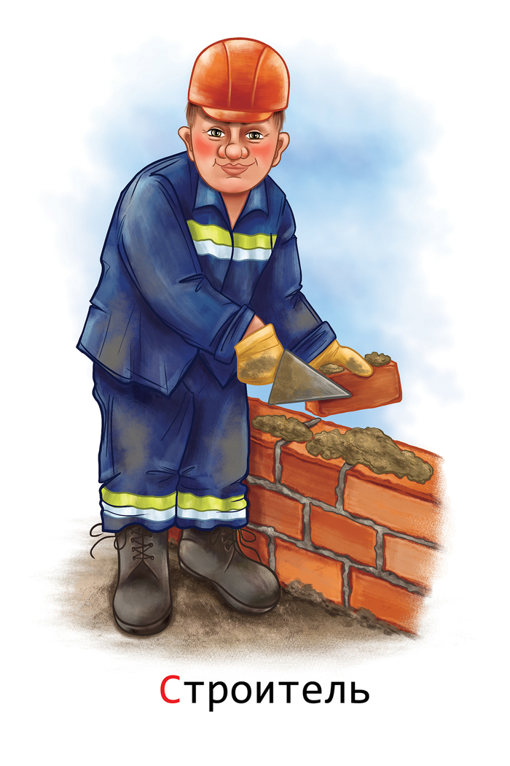
на сайте «Шаг вперед» по адресу: https://pedup.ru/search/

